**Polling UART**

**Là dạng bình thường dung lệnh nhận và truyền dữ liệu**

**UART Interrupt**

**Giao tiếp UART có ngắt**

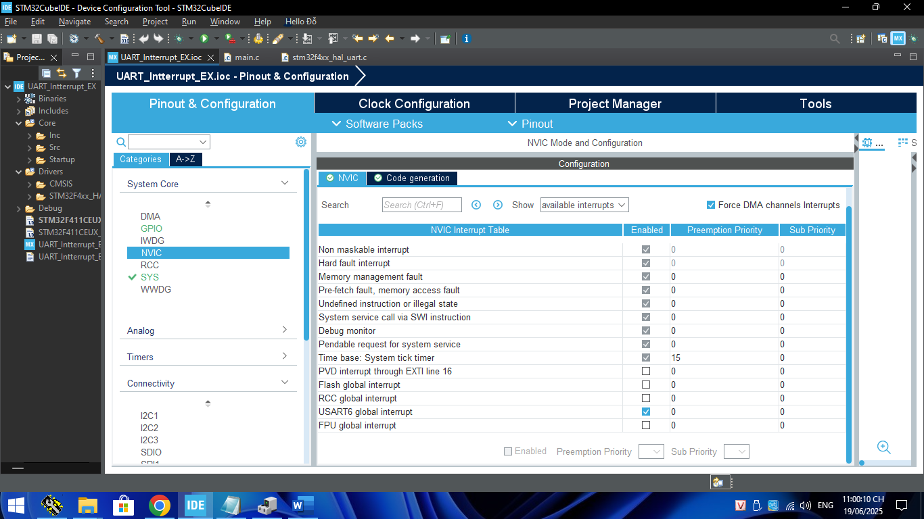

**Nhớ vào NVIC để cho phép ngắt và thiết lập độ ưu tiên**

**Lưu ý**

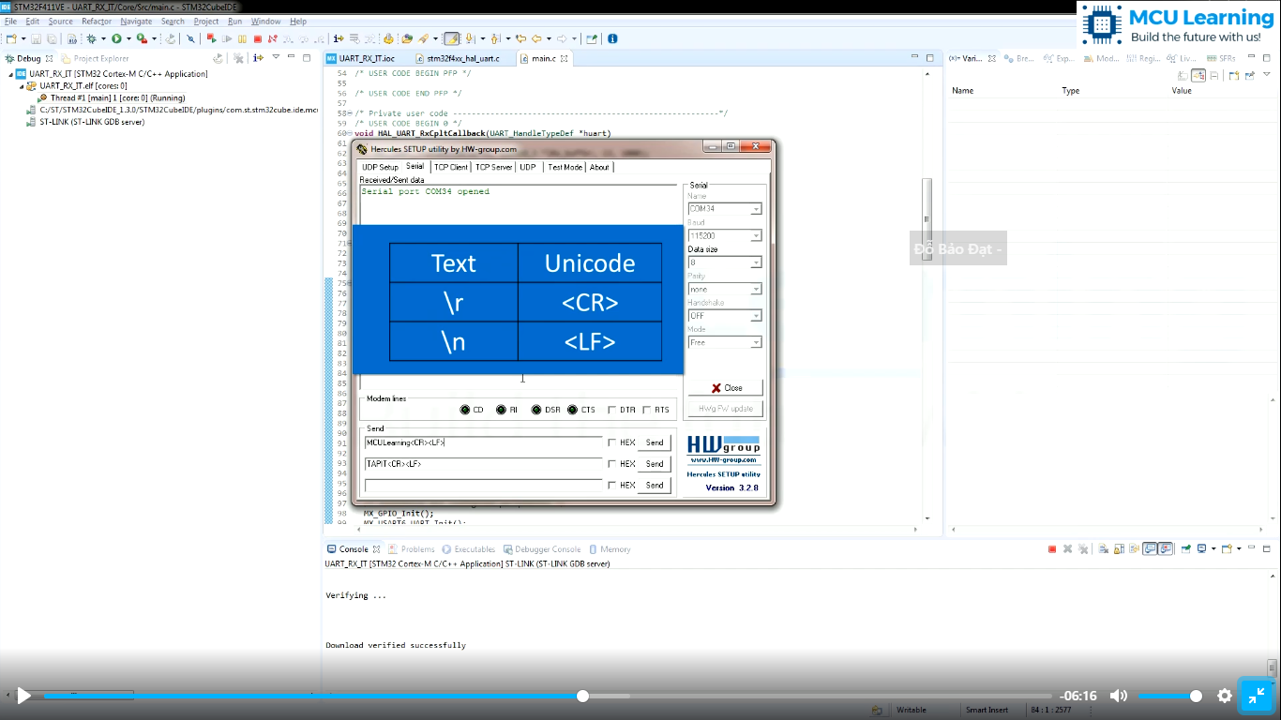

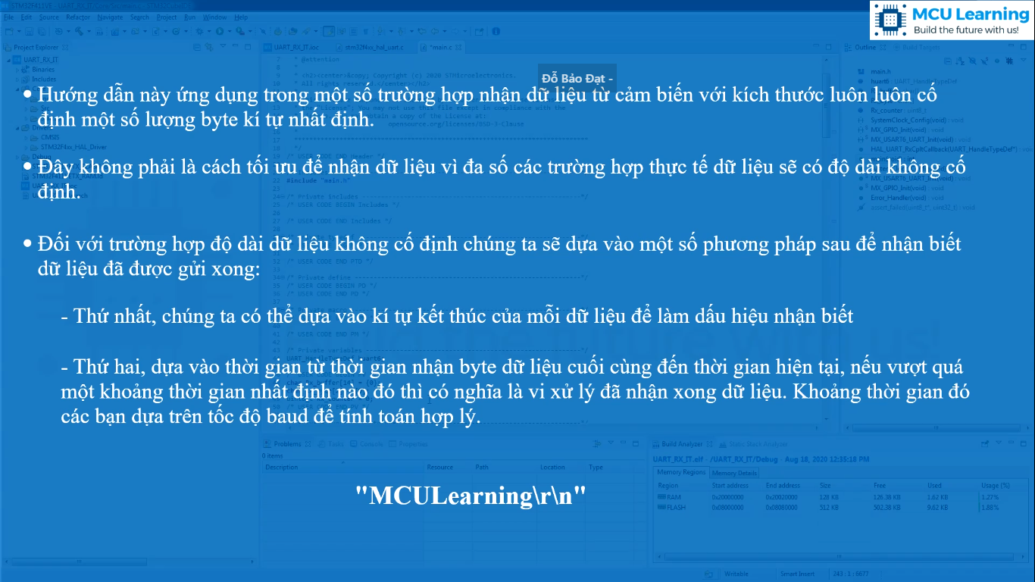

**Một số kinh nghiệm**

